Консультация для родителей:

Адаптация детей к условиям логопедической группы

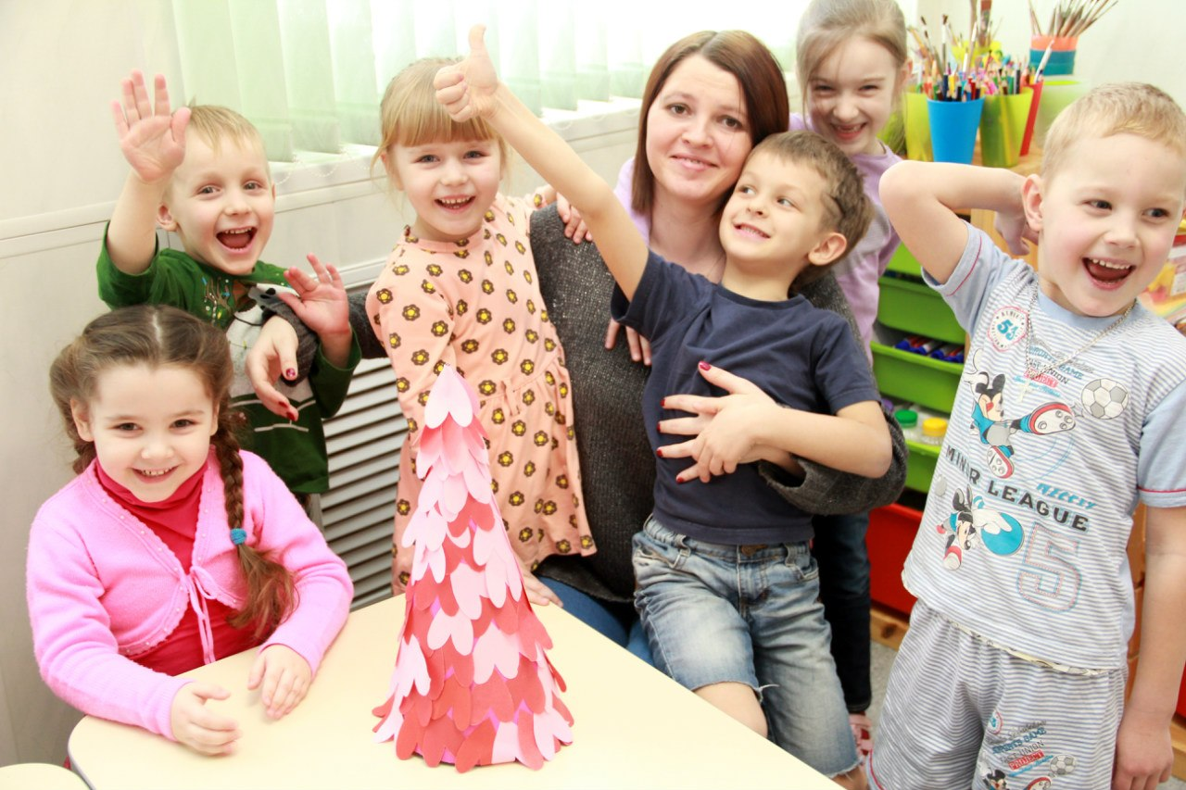

Подготовила:

Учитель-логопед:

Мамойко Г.Н.

Воспитание-дело трудное,
и улучшение его условий –
одна из священных
обязанностей человека.

Уважаемые родители!
Адаптация детей к логопедической группе является очень важной. Чем быстрее пройдёт этап адаптации, тем быстрее и полноценнее начнётся коррекционный процесс.
Переход детей в новую группу и в старшем возрасте вызывает у них стресс. Им непонятно почему они не могут ходить к своим друзьям, к любимым воспитателям. Многие из них не осознают дефекты своей речи и поэтому не понимают, зачем нужны трудные занятия по коррекции речи. В логопедической группе предъявляют особенные требования, приходится адаптироваться к новым формам занятий.
У многих детей процесс адаптации сопровождается рядом, хотя и временных, но серьёзных нарушений поведения и общего состояния.
В группу приходят и дети, которые не посещали ранее детский сад и только начинают привыкать к большому детскому коллективу.
Наша с вами задача - сократить время адаптации ребенка, помочь ему максимально быстро включиться в работу по коррекции речи, привыкнуть к требованиям логопедической группы, режиму работы.
Предлагаем вам воспользоваться нашими советами. Это значительно облегчит привыкание ребенка к новым условиям.
Можно начинать подготавливать ребенка психологически - рассказать про то, что такое логопедическая группа, кто туда ходит, что там происходит.
В первые несколько дней рекомендуется оставлять ребенка до обеда. Наблюдая за его реакцией, можно постепенно увеличивать время пребывания в детском саду.
Стоит заранее приучать ребёнка к самостоятельности и навыкам самообслуживания. В среднем возрасте ребенок должен уже кое-что уметь сам. Однако в привычной домашней обстановке ребенку будет гораздо проще научиться надевать колготки, застегивать пуговицы и т.д. Завязки и застёжки должны быть расположены так, чтобы ребёнок мог самостоятельно себя обслужить. Обувь должна быть лёгкой, тёплой, точно соответствовать размеру ноги ребёнка, легко сниматься и надеваться. Носовой платок необходим ребёнку, как в помещении, так и на прогулке.
Собираясь в детский сад, можно разрешать ребенку брать с собой любимую игрушку.
Во время прощания с мамой часто ребенок начинает капризничать - держится всеми силами за маму, иногда даже громко кричит, рыдает и устраивает истерики. Нужно спокойно поцеловать малыша, помахать ему рукой и "передать" в надежные руки воспитателя (если он сам отказывается идти). Обычно дети, плачут минут 5-10 и успокаиваются.
Оставляя ребенка, главное — не исчезать внезапно. Ребенок должен видеть, что мама уходит и потом придет. Нужно подробно объяснить ребенку, что он будет сейчас делать: «Ты сейчас поиграешь, покушаешь, позанимаешься, поспишь, а я пока схожу в магазин, куплю тебе что-нибудь вкусное. Потом ты проснешься, а я уже за тобой пришла».
Когда ребенок находится вне детского сада, родителям нужно стараться посвящать ему как можно больше времени - гулять, играть, разговаривать.
Будьте в контакте с воспитателями – интересуйтесь поведением ребёнка в саду, его отношениями с взрослыми и сверстниками, обсуждайте возникающие проблемы.

Для того чтобы ваш ребёнок легче адаптировался в группе нашего детского сада, привык к воспитателям, новым условиям жизни, режиму дня, нам необходимы ваша поддержка и сотрудничество. Для начала постарайтесь выполнять несколько простых правил:
• Старайтесь не нервничать, не показывать свою тревогу по поводу адаптации ребенка к детскому саду, он чувствует Ваши переживания.
• Приводите ребёнка в детский сад в одно и то же время.
• Не обманывайте ребенка, забирайте домой вовремя, как пообещали.
• К воспитателям обращайтесь по имени-отчеству.
• Чтобы избежать случаев травматизма, каждый день проверяйте содержимое карманов одежды ребёнка на наличие опасных предметов.
• Запрещается приносить в детский сад острые, стеклянные предметы, а также мелкие бусинки, пуговицы, жевательные резинки, таблетки.
• Не рекомендуется надевать на ребёнка дорогие ювелирные украшения. Напоминаем, что в случае потери воспитатель не несёт за них материальной ответственности.
• В присутствии ребенка избегайте критических замечаний в адрес детского сада и его сотрудников.
• В выходные дни не меняйте резко режим дня ребенка.
• Не "пугайте" и не наказывайте детским садом.
• Эмоционально поддерживайте малыша: чаще обнимайте, поглаживайте, называйте ласковыми именами.
• Вовремя укладывайте ребёнка спать вечером.
• Спокойное, внимательное отношение к ребёнку дома в период адаптации — залог успеха!
Чётко дайте ребёнку понять, что какие бы истерики он ни закатывал, он всё равно пойдёт в детский сад. Если вы хоть раз ему поддадитесь, в дальнейшем вам будет уже гораздо сложнее справиться с его капризами. Надеемся, что после выполнения наших рекомендаций, детские слёзы по утрам быстро сменятся улыбками на лицах ваших детей.
С Вашей помощью мы найдём ключик к каждому ребёнку.
Главным для успешной адаптации являются ваш положительный настрой, соблюдение режима дня и рекомендации педагогов.
Такая работа помогает детям и родителям быстрее адаптироваться к условиям и требованиям логопедической группы, снять тревогу и сомнения у родителей, быстрее перейти к этапу коррекции речи.
Ждём ваших детей и желаем успехов!

